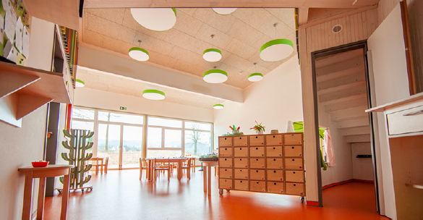
(Bildnachweis: SWISS KRONO | Foto: tm studios)
RhönKinder-Haus: Jede Menge Platz für 50 Zwei- bis Sechsjährige

April 2020 – Großzügige, lichtdurchflutete Räume, helle Holzflächen und angenehme Akzente in Rot- und Grüntönen – so wirken die neuen Räumlichkeiten des RhönKinder-Hauses in Poppenhausen/Wasserkuppe. Der erste Eindruck legt nahe, dass sich Kinder hier sehr wohlfühlen. Nach nur neun Monaten Bauzeit war die neue Kindertagesstätte im Januar 2020 bezugsfertig. Genau so war es auch geplant.
Als die Gemeinde Poppenhausen erkannte, dass zeitnah über 20 Kita-Plätze fehlen, wurde schnell beschlossen, ein neues Objekt mit ausreichend Kapazitäten zu errichten. Heute bietet das RhönKinder-Haus mit dem 650 m² großen Haupthaus Platz für bis zu 50 Kinder in zwei Gruppen.
Kindgerechte Räume
In der Mitte des Gebäudes ist ein 75 m² großer Spiel- und Bewegungsflur, von dem alle anderen Räume abgehen. Zwei Gruppenräume mit jeweils ähnlichen Grundflächen bieten jede Menge Freiraum zum Entdecken, Spielen und auch Lernen. Eine zweite Ebene in den Gruppenräumen und ein jeweils anschließender Ruheraum bilden unterschiedliche Bereiche für verschiedene Beschäftigungen und Tätigkeiten. Von den Gruppenräumen aus gelangen Kinder, Erzieher und Erzieherinnen auch in die Sanitärräume. Auf mehr als 1.200 m² Außengelände als Erlebnis- und Erfahrungsplatz können die kleinen Racker an der frischen Luft toben.
Die Funktionsräume – Büros, Sozialraum, Besprechungsraum, Toiletten, Küche mit Schleuse für Lieferung, Lagerräume, Matschraum, Technik- und Putzmittelraum – und deren Ausstattung wurden nach gesetzlichen Auflagen geplant. Dabei wurde das Fachwissen und der reiche Erfahrungsschatz der Erzieher und Erzieherinnen in ein kindgerechtes, stilvolles Raumkonzept mit einbezogen.
Sichere und ökologische Baumaterialien
Insbesondere wenn es um Kinder geht, schauen die Bauherren sehr penibel auf die Verträglichkeit bzw. Wohngesundheit des verwendeten Baumaterials. Daher fiel die Wahl schnell auf Holz bzw. Holzwerkstoffe. Die beteiligten Firmen Römmelt Hallenbau und Klüber EnergieBau – beide aus der unmittelbaren Region – schlugen SWISS KRONO MAGNUMBOARD® OSB vor. Das massive Holzbausystem basiert auf miteinander verbundenen SWISS KRONO OSB/4 EN300 MAGNUMBOARD®-Platten, aus denen hochgradig vorgefertigte Wand-, Decken- und Dachelemente produziert werden. Dass sich damit für ein wohngesundes System entschieden wurde, belegen DIBt-Gutachten, Blauer Engel und Lebensmittelgutachten. „Mit diesen Gutachten und Zertifikaten können sich Bauherren, Kita-Personal, Eltern und natürlich auch alle Kinder sicher sein, dass das neue Kita-Gebäude aus wohngesundem Baumaterial errichtet wurde“, sagt Uwe Jöst, Head of Sales OSB SWISS KRONO Group.
Zeitersparnis durch Holzbausystem
Die Elemente wurden von der MMD Magnumboard Manufaktur Deutschland produziert. „Als Lizenzpartner von SWISS KRONO fertigen wir die großformatigen Elemente individuell und hochpräzise vor“, sagt Christian Römmelt, Geschäftsleitung MMD. „Das bedarf einer exakten Planung und Ausführung, damit die Montage vor Ort reibungslos funktioniert.“ Der ausschlaggebende Punkt für die Wahl von SWISS KRONO MAGNUMBOARD® OSB lag im Zeitvorteil, den das Holzbausystem mit sich bringt – und das gleich in mehrerlei Hinsicht:
- Schnelle Montage durch hohen Vorfertigungsgrad: Die Vorfertigung der Wand-, Decken- und Dachelemente bedarf einer peniblen Planung. Schließlich werden in diesem Schritt nicht nur Ausschnitte für Fenster und Türen berücksichtigt, sondern auch alle Steckdosen, Leitungskanäle und Sanitäranschlüsse.

- Zügiger Baufortschritt durch Wegfall von Trocknungszeiten: SWISS KRONO MAGNUMBOARD® OSB ist ein massives, trockenes Fertigbausystem. Folgegewerke konnten so direkt im Anschluss an die Montage der Elemente ihre Arbeit beginnen.

- Direkte Innenbeschichtung ohne Beplankung: Dank der geschliffenen Oberfläche der großformatigen, fugenlosen Elemente braucht SWISS KRONO MAGNUMBOARD® OSB keine Beplankung mit Gipswerkstoffplatten bevor eine Beschichtung aufgetragen wird. Tapeten, Putze, Fliesen und Farbe können direkt auf die OSB-Platten aufgebracht werden. Das reduziert den Aufwand deutlich, nicht nur beim Blick auf die Bauzeit, sondern auch auf die Kosten.
„Für Objekte, die schnell bezugsfertig sein müssen, ist SWISS KRONO MAGNUMBOARD® OSB ideal“, sagt Thomas Klüber, Geschäftsführer von Klüber EnergieBau. „Zusammen mit den Vorteilen der ökologischen Holzbauweise, bei gleichzeitiger architektonischer Freiheit und der Einhaltung von strengen Auflagen, ist dieses System genau für solche Herausforderungen konzipiert.“
Einweihung im Januar 2020
„Heute ist ein guter Tag für Kinder und Eltern aus Poppenhausen“, resümierte Bürgermeister Manfred Helfrich zur feierlichen Einweihung am 12. Januar 2020. Zeit- und Kostenplan sind eingehalten worden. Insgesamt wurden 2,1 Millionen Euro für das Objekt veranschlagt, 1,26 Millionen davon sind Fördergelder aus verschiedenen Töpfen. Der Großteil der Summe ist an Unternehmen aus der Region Fulda/Rhön gezahlt worden, die am Entstehen der neuen Kita mitgewirkt haben.

Die Fakten im Überblick
Gebäudeart | Kindertagesstätte RhönKinder-Haus, Haupt- und Nebengebäude mit rund 700 m² Nutzfläche, Groenhoffstraße 5, 36163 Poppenhausen (Wasserkuppe)
Bauherr | Gemeinde Poppenhausen (Wasserkuppe), Von-Steinrück-Platz 1, 36163 Poppenhausen, www.poppenhausen-wasserkuppe.de
Baujahr | April 2019 – Januar 2020
Architekten | LPH 1-4: Gensler Architekten, Am Fuldaer Kreuz 8, 36157 Ebersburg/Weyhers, www.gensler-architekten.de  LPH 1-9: Architekturbüro Schmidt, Mecklenburger Str. 26, 36093 Künzell, www.architektenschmidt.de
Herstellung und Vorfertigung der Elemente | MMD Magnumboard Manufaktur Deutschland, Wachtküppelstraße 14, 36163 Poppenhausen (Wasserkuppe), www.magnumboard.com
Montage | Römmelt Hallenbau, Wachtküppelstraße 14, 36163 Poppenhausen (Wasserkuppe), www.roemmelt-hallenbau.de,  Klüber EnergieBau, Hauptstraße 28A, 36160 Dipperz, www.klueber-energiebau.de
Verarbeitete OSB-Produkte und CO₂-Bindung | SWISS KRONO MAGNUMBOARD® OSB-Elemente (komplette Rohbaukonstruktion)  Wände: 925 m² á 12,5 cm und 125 m² á 10 cm  Dachplatten: 675 m² á 17,5 cm  Zwischendecken: 150 m² á 22,5 cm  Treppen: 1,5 m³ á 17,5 cm  Insgesamt rund 280 m³ OSB  Zusammen mit 2,4 m³ Brettstapelwänden sind in dem verbauten Holz rund 283 t CO₂ gespeichert
Bildmaterial

Das Bildmaterial können Sie in redaktionellem Umfeld kostenfrei verwenden. Bitte geben Sie den vermerkten Bildnachweis an.

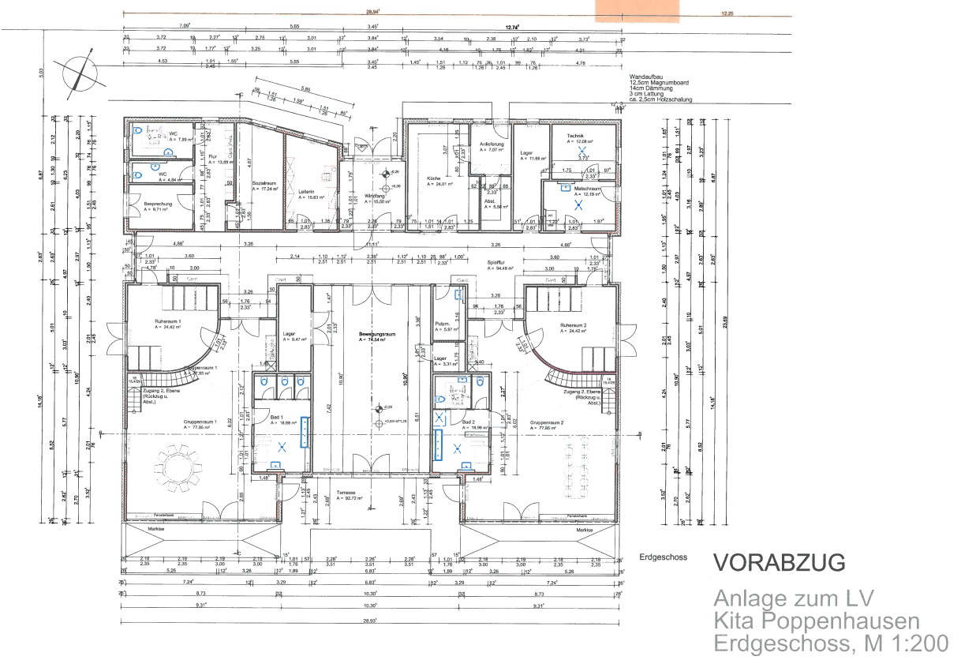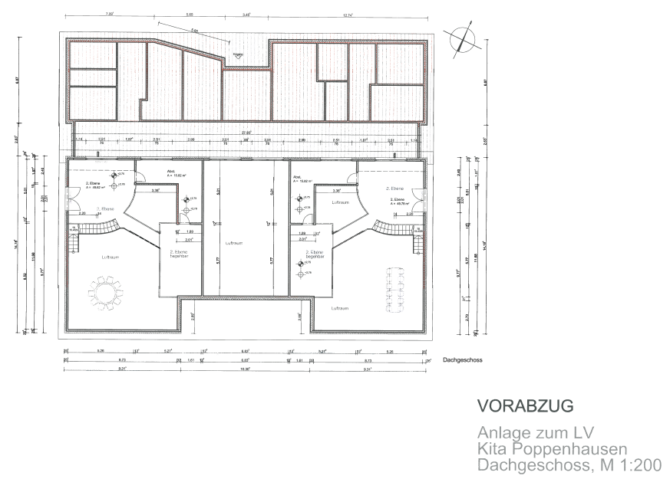
Grundrisse des RhönKinder-Hauses (Bildnachweis: Gensler Architekten/Architekturbüro Schmidt)

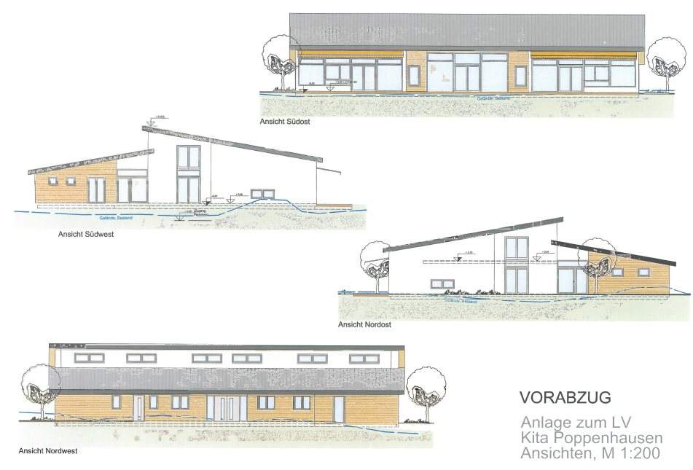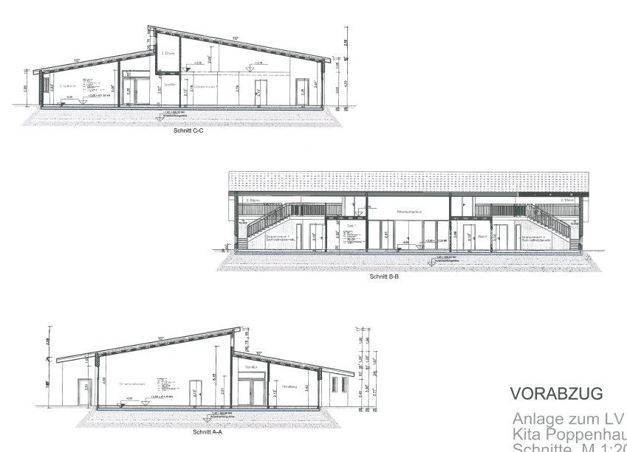
Planungsskizzen des RhönKinder-Hauses (Bildnachweis: Gensler Architekten/Architekturbüro Schmidt)

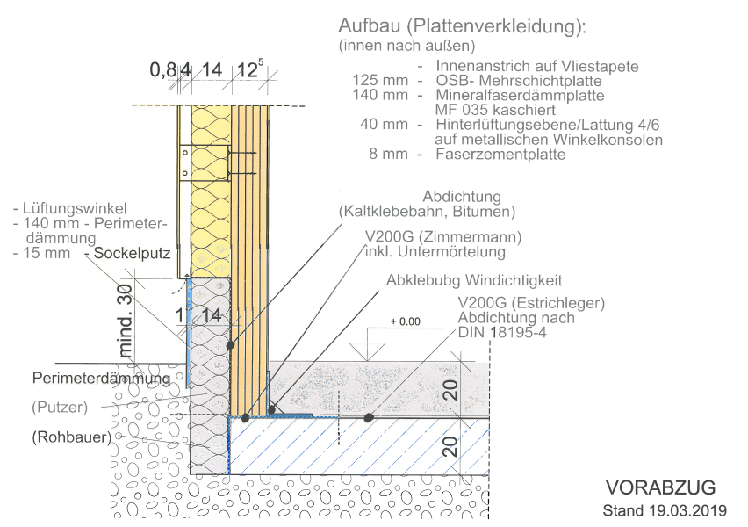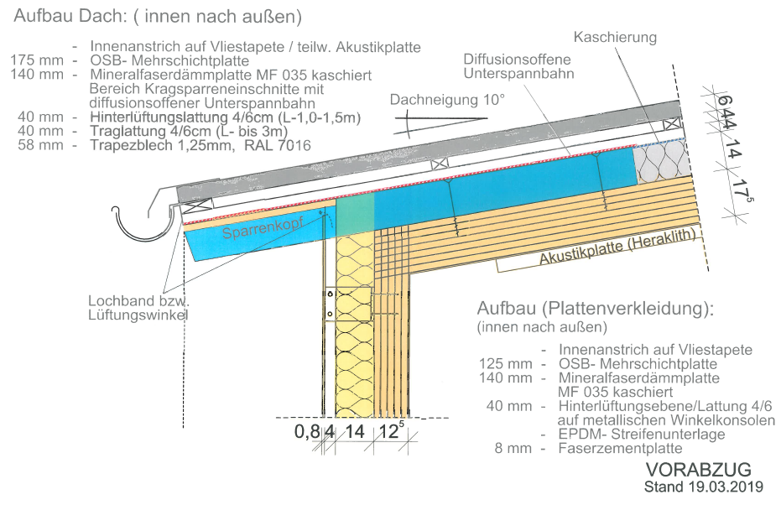
Details: Sockelanschluss und Dach-/Wandanschluss mit SWISS KRONO MAGNUMBOARD® OSB (Bildnachweis: Gensler Architekten/Architekturbüro Schmidt)
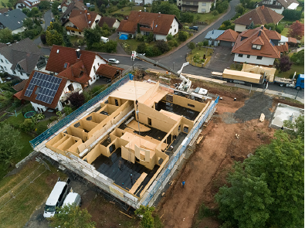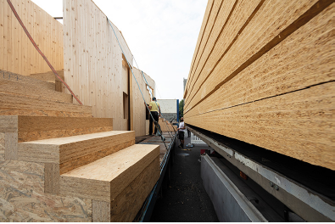
Links: Die Baustelle aus Vogelperspektive. Rechts: Anlieferung vorgefertigter Elemente für die Kindertagesstätte (Bildnachweis: © SWISS KRONO │ Foto: tm studios)

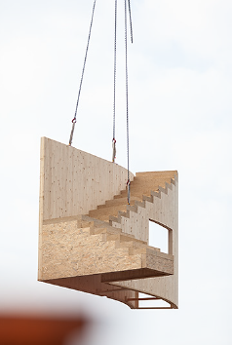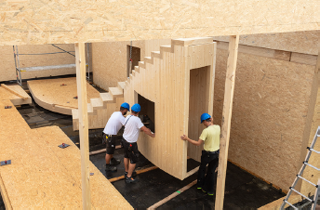
Vorgefertigtes Treppenelement wird mit dem Kran an die richtige Stelle positioniert und fachmännisch montiert (Bildnachweis: © SWISS KRONO │ Foto: tm studios)

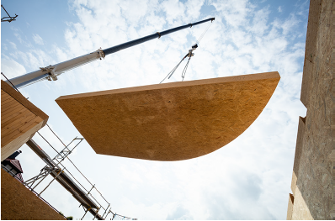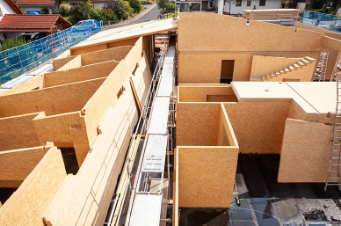
Exakt zugeschnittene Elemente werden per Kran an die richtige Position gebracht und fachmännisch montiert (Bildnachweis: © SWISS KRONO │ Foto: tm studios)
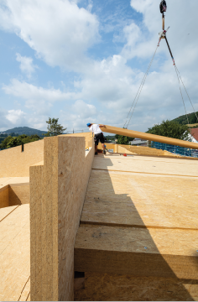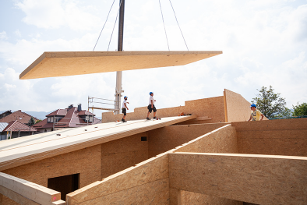
Wände und Decken aus großformatigen Elementen werden schnell montiert (Bildnachweis: © SWISS KRONO │ Foto: tm studios)

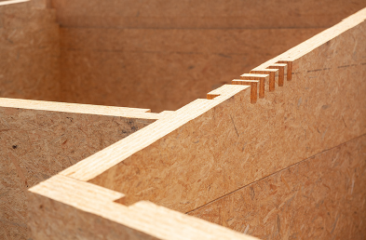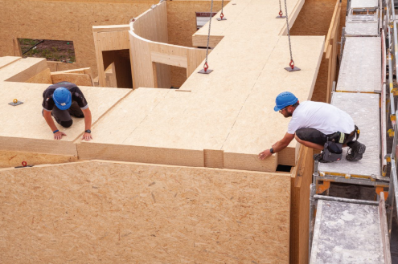
Präzise vorgefertigte Elemente aus SWISS KRONO MAGNUMBOARD® OSB werden fachmännisch montiert (Bildnachweis: © SWISS KRONO │ Foto: tm studios)

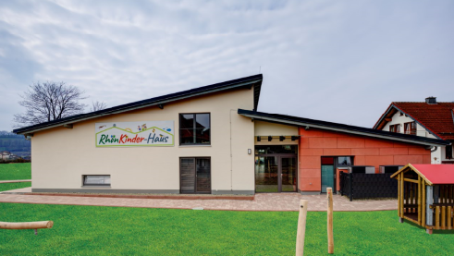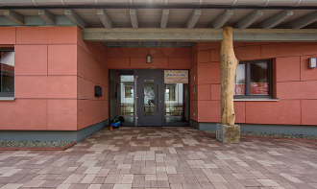
Außenansicht und Eingangsbereich der neuen Kita in Poppenhausen (Bildnachweis: © SWISS KRONO │ Foto: tm studios)

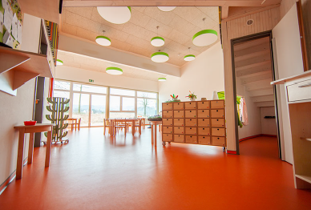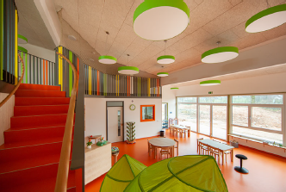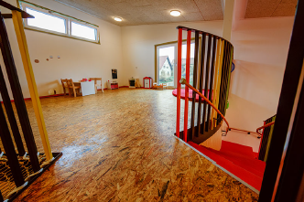
Die beiden großen Gruppenräume: Lichtdurchflutet durch große Fensterflächen und eine zweite Ebene, die zusätzlichen Platz schafft (Bildnachweis: © SWISS KRONO │ Foto: tm studios)

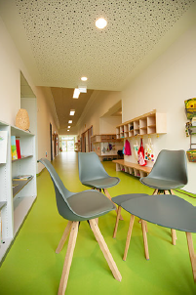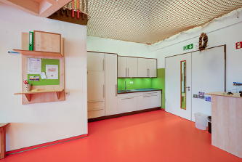
Auch in Nebenbereichen wie Fluren, Ankleidungs- und Kocharealen ist das Gestaltungskonzept von hellen Räumen mit Rot- und Grünakzenten deutlich erkennbar (Bildnachweis: © SWISS KRONO │ Foto: tm studios)

Über SWISS KRONO Group
SWISS KRONO Group zählt zu den weltweit führenden Herstellern von Holzwerkstoffen und
steht für nachhaltige und innovative Lösungen in den Geschäftsfeldern Interior, Flooring sowie Building Materials. 1966 als Familienunternehmen gegründet, beschäftigt die Firmengruppe heute 5.100 Mitarbeitende rund um den Globus. Sie hat ihren Hauptsitz in der Schweiz in Luzern und produziert an zehn Standorten in acht Ländern. Seit jeher engagiert sich SWISS KRONO Group kompromisslos für Qualität und Nachhaltigkeit. So entsteht Holz in Bestform.
Pressekontakt
SWISS KRONO Group SWISS KRONO TEX GmbH & Co. KG
Katja Hallbauer Wittstocker Chaussee 1
Senior Corporate Communications Managerin 16909 Heiligengrabe
T +49 30 863 205 30 www.swisskrono.de
katja.hallbauer@swisskrono.com

